
Penentuan Penerimaan Karyawan Menggunakan Metode Simple Additive Weighting dan Weight Product

Ermin^{a,*}, Sunardi^{b}, Abdul Fadlil^{b}

ªProgram Studi Magister Teknik Informatika, Fakultas Teknologi Industri, Universitas Ahmad Dahlan, Yogyakarta
^{b}Program Studi Teknik Elektro, Fakultas Teknologi Industri, Universitas Ahmad Dahlan, Yogyakarta

Naskah Diterima : 20 Januari 2021; Diterima Publikasi : 13 Februari 2021

DOI : 10.21456/vol7iss1pp

Abstract

Recruitment failure can cause in decreased quality, performance, and company revenue. One of the causes of failure in recruitment is the absence of a method that is applied as a systemized standard application in assessing the eligibility of the best prospective employees. This study uses the Simple Additive Weighting (SAW) and Weight Product (WP) methods to build an objective, fast, and acccurate using Decision Support System (DSS) by providing convenience in determining employee acceptance. This research case study was applied to the Indonesian Market Traders Cooperative (KOPPI), Sorong City, West Papua Province, involving 10 alternative applicants. The study used 9 criteria, namely education, work experience, motivation, intrapersonal ability, achievement orientation, selling ability, self-confidence, trustworthiness, and work ethic by weighting each of them. Both the SAW and WP methods are used to determine the best ranking of all alternative applicants in order to get the best candidate employees. The application was built using the Waterfall development method with the PHP programming language and the MySQL database. The application calculation results are then compared with manual calculations. Based on the research that has been done, it is found that the application built gets 100% suitability of functionality based on testing by the company and 100% compatibility between manual calculations and calculations through applications on the SAW or WP. Both methods provide the same highest alternative to serve as the best alternative for prospective employees. Based on the average difference or deviation, the WP method provides better accuracy and validity than SAW.

Keywords: DSS, SAW, WP, Employee selection

Abstrak

Kesalahan rekrutmen dapat berakibat pada penurunan kualitas, kinerja, bahkan pendapatan perusahaan. Salah satu penyebab kesalahan dalam rekrutmen adalah belum adanya metode yang diterapkan sebagai aplikasi standar yang tersistem dalam penilaian kelayakan calon karyawan terbaik. Penelitian ini menggunakan metode Simple Additive Weighting (SAW) dan Weight Product (WP) yang untuk membangun Sistem Pendukung Keputusan (SPK) yang objektif, cepat, dan akurat dalam memberi kemudahan pada penentuan penerimaan karyawan. Studi kasus penelitian ini diterapkan pada Koperasi Pedagang Pasar Indonesia (KOPPI) Kota Sorong Provinsi Papua Barat dengan melibatkan sejumlah 10 alternatif pelamar. Penelitian menggunakan 9 kriteria, yaitu pendidikan, pengalaman kerja, motivasi, kemampuan intrapersonal, orientasi prestasi, kemampuan menjual, kepercayaan diri, dapat dipercaya, dan etos kerja dengan melakukan pembobotannya masing-masing. Metode SAW dan WP keduanya digunakan untuk menentukan ranking terbaik dari semua alternatif pelamar sehingga mendapatkan calon karyawan terbaik. Aplikasi dibangun menggunakan metode pengembangan Waterfall dengan bahasa pemrograman PHP dan database Mysql. Hasil perhitungan aplikasi kemudian dibandingkan dengan perhitungan secara manual. Berdasarkan penelitian yang sudah dilakukan didapatkan aplikasi yang dibangun mendapatkan 100% kesesuaian fungsionalitas berdasarkan pengujian oleh perusahaan dan 100% kesesuaian antara perhitungan secara manual dan perhitungan melalui aplikasi pada SAW mapun WP. Kedua metode memberikan alternatif tertinggi yang sama untuk dijadikan sebagai alternatif terbaik sebagai calon karyawan. Berdasarkan rata-rata selisih atau deviasi yang didapatkan bahwa metode WP memberikan akurasi dan validitas yang lebih baik daripada SAW.

Keywords : SPK, SAW, WP, Seleksi Karyawan

1. Pendahuluan

Kemajuan ilmu pengetahuan dan teknologi mendorong manusia untuk lebih inovatif dan profesional dalam pengelolaan perusahaan. Sumber Daya Manusia (SDM) menjadi faktor utama dalam menjalankan aktivitas perusahaan untuk mencapai tujuan. Kesalahan dalam proses rekrutmen dapat berakibat pada penurunan pendapatan perusahaan tersebut. Penyebab utama dari kesalahan ini yaitu belum adanya metode yang dijadikan sebagai standar sistem dalam menilai kelayakan karyawan. Perusahaan tidak akan mampu mencapai visi dan misinya secara optimal tanpa adanya produktivitas SDM yang efektif dan kompeten (Lusiana Rizky Nugraheni¹, T.Sutojo, S.Si 2016). Hal ini menunjukkan bahwa SDM menjadi aset yang sangat penting dan strategis untuk kemajuan perusahaan.
Sistem Penunjang Keputusan (SPK) merupakan sistem berbasis komputer yang memberi kemudahan dalam menunjang berbagai alternatif keputusan yang menangani permasalahan secara sistematis (Sholikhah, Satyareni, and Anugerah 2016). SPK menggunakan sistem yang memanfaatkan komputer sebagai hardware dan sistem sebagai software dalam pengambilan keputusan (Rosadi and Khotijah 2017). SPK dirancang sebagai penunjang pengambilan keputusan yang diawali dengan identifikasi masalah, pemilihan data yang relevan, dan menentukan data yang digunakan sebagai proses pengambilan keputusan (Sinaga 2015). Beberapa metode yang dapat digunakan dalam SPK diantaranya adalah Analitycal Hierarchy Process (AHP), Simple Additive Weighting (SAW), Technique for Others Reference by Similarity to Ideal Solution (TOPSIS), Weight Product (WP), dan Fuzzy Logic. Hal ini menunjukkan bahwa SPK diyakini mampu memecahkan masalah dengan berbagai alternatif metode.
Penelitian mengenai penggunaan metode SAW dalam pengambilan keputusan rekrutmen karyawan pada PT. ABC pernah dilakukan oleh (Pibriana 2020). Hasil yang didapatkan berupa daftar calon karyawan yang berhak menempuh proses wawancara setelah melakukan proses seleksi proses administrasi.
Penelitian lain pernah dilakukan oleh (Wahyu et al. 2018) mengenai implementasi metode SAW untuk penentuan penerimaan zakat. Penggunaan empat kriteria dan 60 data uji didapatkan akurasi terbaik sebesar 90 %. Penelitian yang dilakukan oleh (Faisal 2017) mengenai perancangan SPK seleksi siswa berprestasi dengan metode WP pernah dilakukan untuk studi kasus SMK PGRI 3 Malang. Hasil perankingan siswa berprestasi didasarkan pada data kriteria dan bobot. Perankingan tersebut dapat membantu guru dalam mengambil keputusan penentuan siswa berprestasi.
Penelitian yang dilakukan oleh (Listiyoko et al. 2017) yaitu SPK rekrutmen berbasis web dengan metode WP yang dilakukan di PT Tung Mung Tangerang memperoleh hasil dengan memberi kemudahan kepada calon pelamar menemukan informasi lowongan pekerjaan dan mengikuti tes mandiri (online) dan meminimalisir penggunaan kertas serta tersedianya laporan yang cepat dan akurat.
Berdasarkan latar belakang yang telah dipaparkan maka dilakukan penelitian sistem penentuan penerimaan karyawan dengan metode SAW dan WP. Tujuan penelitian ini menghasilkan pengambilan keputusan yang objektif dan memberi kemudahan dalam penentuan karyawan terbaik berdasarkan parameter perankingan dengan metode manual dan aplikasi dengan harapan aplikasi yang dibangun mudah, cepat, dan akurat.

2. Kerangka Teori

SPK diperkenalkan pertama kali oleh Michael S. Scott Morton pada awal tahun 1970 yang dikenal dengan Decision Support System (DSS). DSS adalah bagian dari sistem informasi yang berbasis komputer. Sistem ini digunakan untuk membantu proses pengambilan keputusan dalam kondisi semi terstruktur maupun tidak terstruktur. DSS dapat diarahkan untuk mengerjakan analitis dalam kondisi yang kurang terstruktur dan kriteria kurang sesuai. DSS memberikan perangkat interaktif yang memungkinkan pengambilan keputusan menggunakan berbagai analisis dengan model yang telah tersedia (Siregar 2017)(fadil abdul 2019).
Database adalah pengelolaan sekumpulan data interaktif yang memberi kemudahan aktivitas untuk memperoleh informasi yang dibutuhkan oleh user. Database digunakan untuk mengatasi permasalahan sistem berbasis berkas. Software yang dirancang untuk mengelola database yang dibutuhkan adalah Database Management System atau DBMS (Tomi, 2018)
MySql adalah software Relational Database Management (RDBMS) untuk mengelola data yang cepat dan unggul. Database menjadi pendukung untuk penyimpanan, pencarian, penyusunan, dan penerimaan data secara afekti. MySql memastikan bahwa proses pengaturan akses data di sekelompok user dapat bekerja secara bersamaan, penyediaan akses yang cepat ke database, dan memastikan bahwa hanya setiap user yang mempunyai kekuasaan untuk memperoleh hak akses (Devitra, 2019)
PHP adalah bahasa server-slide-scripting yang menyatu dengan HTML untuk membuat halaman web dinamis. Sintak dan perintah-perintah PHP yang dilakukan di server hasilnya dikirim ke browser dengan format HTML. Kode program yang ditulis dalam PHP tidak terlihat oleh client sehingga aman. Rancangan PHP membuat halaman web dengan tampilan yang sama berdasarkan permintaan sesuai dengan isi database menggunakan bahasa pemrograman seperti HTML dan Javascript (Ernawati, Johar, and Setiawan, 2019).

2.1 Simple Additive Weighting
Metode Simple Additive Weighting (SAW) dikenal dengan istilah metode penjumlahan bobot. Konsep dasar yang dimiliki SAW adalah mencari penjumlahan bobot dari rating kinerja pada setiap alternatif pada semua atribut. Penggunaan SAW dapat membantu dalam pengambilan keputusan dalam berbagai kasus. Proses perhitungan dengan SAW berdasarkan hasil dengan nilai terbesar kemudian terpilih sebagai alternatif terbaik. Perhitungan dinyatakan sejalan dengan metode ini apabila alternatf terpilih memenuhi kriteria yang telah ditentukan (Murtopo and Putri, 2016).

Langkah menggunakan metode SAW sebagai berikut:
- Menentukan alternatif (A_{i})
- Menentukaan kriteria yang akan dijadikan rujukan dalam pengambilan keputusan (C_{j})
- Memberikan nilai rating kecocokan setiap alternatif pada setiap kriteria.
- Menentukan bobot preferensi atau tingkat kepentingan (W) setiap kriteria.
W = [W_{1,} W_{2,} W₃,…W_{j}]
- Membuat matriks keputusan X yang dibentuk dari tabel rating kecocokan dari setiap alternatif dan kriteria. Nilai X setiap alternatif (A_{i}) dan kriteria (C_{j}) yang telah ditentukan dengan i = 1, 2, …, m dan j = 1, 2, …, n.
- Melakukan normalisasi matriks keputusan dengan cara menghitung nilai rating kinerja ternormalisasi (r_{ij}) dari alternatif A_{i} pada kriteria C_{j}.

r_{ij =} $\left\{\begin{aligned}\frac{x_{ij}}{\begin{aligned}Max\left(x_{ij}\right)\end{aligned}}JikaJatributBenefit \\ \frac{{Min}_{}x_{ij}}{x_{ij}}JikaJatributCost\end{aligned}\right.$ (1)

Parameter R_{ij} merupakan rating kinerja yang ternormalisasi dari alternatif A_{i} dari alternatif A_{i} pada atribut C_{j} = I = 1, 2,…, m dan j = 1, 2, …, n
Parameter x_{ij} adalah nilai atribut yang dimiliki setiap kriteria, r_{ij} adalah nilai rating kinerja ternormalisasi Max, x_{ij} adalah nilai terbesar setiap kriteria i, Min x_{ij} adalah nilai terkecil setiap kriteria i, Benefit adalah jika nilai terbesar adalah terbaik, dan Cost adalah jika nilai terkecil adalah terbaik.
Hasil dari nilai rating kinerja ternormalisasi r_{ij} membentuk matriks ternormalisasi (R). Hasil akhir nilai preferensi (V_{i}) diperoleh dari penjumlahan dari perkalian elemen baris matriks ternormalisasi (R) dengan nilai bobot preferensi W yang bersesuaian dengan elemen kolom matriks. Hasil yang diperoleh adalah nilai terbesar yang terpilih sebagai alternatif terbaik. Nilai preferensi setiap alternatif (V_{i}) ditandai dengan persamaan berikut.
$V_{i}\text{=}\sum_{\text{j =1}}^{\text{n}}{W_{j}r_{ij}}$(2)

Variabel V_{i} adalah ranking untuk setiap alternatif, W_{j} adalah nilai bobot ranking dari setiap kriteria, r_{ij} adalah nilai rating kinerja ternormalisasi. Nilai V_{i} lebih besar mengindikasikan bahwa laternatif A_{i} merupakan alternatif terpilih (Susanti, Muslihudin, and Hartati, 2017).

2.2 Weight Product
Meode Weight Product (WP) merupakan salah satu metode penyelesaian masalah Multi-Criteria Decision Analysis (MCDA), yaitu berupa alternatif keputusan yang dijelaskan dalam disejumlah kriteria keputusan. Masing-masing alternatif keputusan dibandingkan dengan yang lain dengan cara mengalihkan bobot setiap kriteria keputusan (Widani, Ningrum, and Ramadhan, 2016). Metode WP adalah metode pengambilan keputusan menggunakan perkalian yang menghubungkan rating atribut. Setiap rating atribut perlu dipangkatkan dengan bobot yang bersangkutan (Ermin, Sunardi, and Fadlil, 2020).
Cara penyelesaian menggunakan metode WP sebagai berikut:
      - Mengalihkan semua atribut setiap alternatif dengan bobot sebagai pangkat positif oleh atribut manfaat (benefit) dan bobot sebagai pangkat negatif oleh atribut rugi (cost).
      - Hasil perkalian dijumlahkan untuk menghasilkan nilai setiap alternatif.
      - Mencari nilai alternatif dengan melakukan cara yang sama seperti cara satu, hanya saja menggunakan nilai tertinggi untuk setiap atribut tertinggi untuk setiap atribut benefit dan terendah untuk atribut cost.
      - Pembagian nilai V setiap alternatif dengan nilai standar V(A*) yang menghasilkan R.
      - Diperoleh alternatif terbaik menjadi keputusan.
Prioritas pada metode WP ada tiga, yaitu:
- Prioritas untuk alternatif A_{i}
W_{j} = $\frac{W_{j}}{{\sum{W}}_{j}}$ (3)
dengan i = 1, 2, …, m dan ${\sum{W}}_{j}$= 1
W_{j} adalah nilai pangkat positif ialah atribut benefit, dan nilai negatif untuk atribut cost. Untuk penentuan nilai yang lebih ke arah benefit (atribut keuntungan) pangkatnya bernilai positif.
- Prioritas untuk alternatif S_{i}
$S_{i}=\prod_{j=1}^{n}{X_{ij}W_{j}}$ (4)
Variabel X adalah nilai kriteria, W adalah bobot kriteria/subkriteria, i adalah alternatif, j adalah kriteria, dan n adalah banyaknya kriteria. n adalah banyaknya kriteria.

- Prioritas relatif dari setiap alternatif
$V_{i}=\frac{\prod_{j}^{n}{1}X_{ij}W_{j}}{\begin{aligned}n \\ \prod_{j}^{n}{1} \\ \end{aligned}}$ (5)
dengan * adalah banyaknya kriteria yang telah dinilai oleh vektor S.

3. Motode

Jenis penelitian ini adalah mengembangkan SPK. Pada penelitian ini membagi sembilan kriteria dalam penentuan penerimaan karyawan menggunakan gabungan metode SAW dan WP dengan kriteria pendidikan, pengalaman kerja, motivasi, kemampuan intrapersonal, orientasi prestasi, kemampuan menjual, kepercayaan diri, dapat dipercaya, dan etos kerja.
Pengumpulan data primer dilakukan melalui wawancara kepada manajer Koperasi Pedagang Pasar Indonesia (KOPPI) di Kota Sorong Provinsi Papua Barat. KOPPI adalah perusahaan yang bergerak di sektor simpan pinjam yang berperan melayani Usaha Kecil dan Menengah (UKM) dalam menyediakan layanan kredit usaha untuk masyarakat. Perusahaan ini berdiri pada tahun 2017 dengan karyawan sebanyak 20 orang. Perusahaan bergerak di bidang simpan pinjam. Perusahaan ini melakukan rekrutmen setiap tahun dua kali dengan pelamar setiap rekrutmen sekitar 10-15 pelamar berdasarkan perkembangan kebutuhan karyawan.
Pengumpulan data sekunder dilakukan dengan cara membaca, mempelajari, e-book, dan jurnal terkait yang pernah dilakukan sebelumnya (Muntiari, Sunardi, and Fadlil 2020). Kerangka penelitian secara umum dapat dilihat pada Gambar 1.
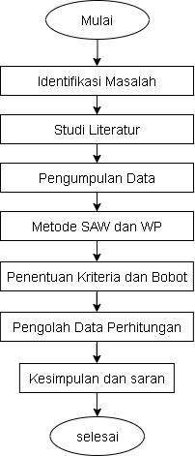

Gambar 1. Kerangka Penelitian

Berdasarkan kerangka penelitian pada Gambar 1, beberapa tahapan dalam penelitian dijelaskan sebagai berikut.
- Identifikasi masalah
Masalah yang sering terjadi pada awal rekrutmen karyawan adalah melaksanakan seleksi secara manual yang menyebabkan penumpukan berkas pelamar sehingga menyita banyak waktu dan melelahkan bagi perusahaan untuk melakukan seleksi.
- Studi literatur
Penulis mengumpulkan dan mempelajari makalah-makalah pada jurnal sebelumnya yang berkaitan dengan penelitian ini.
- Pengumpulan data
Pengumpulan data berdasarkan wawancara denggan pihak KOPPI yang diperoleh sembilan kriteria untuk dijadikan sebagai acuan dalam penentuan penerimaan karyawan.
- Metode SAW dan WP
Penelitian ini menggunakan gabungan metode SAW dan WP sebagai pengambilan keputusan dalam penentuan penerimaan karyawan.
- Menentukan kriteria dan menentukan bobot
Penentuan kriteria SPK menggunakan metode SAW dan WP pada seleksi karyawan, yakni pendidikan, pengalaman kerja, motivasi, kemampuan intrapersonal, orientasi prestasi, kemampuan menjual, kepercayaan diri, dapat dipercaya, dan etos kerja. Bobot tingkat kepentingan dari setiap kriteria digunakan untuk memudahkan dalam seleksi calon karyawan.
- Mengolah data perhitungan
Pada tahap ini dilakukan pengolahan data dan perhitungan yang telah ditentukan nilai kriteria dan bobot untuk menentukan kelayakan calon karyawan.
- Kesimpulan
Pengambilan kesimpulan dilakukan berdasarkan hasil penelitian dan analisis data yang terdapat dalam pembahasan.
Perancangan sistem dibuat seperti pada Gambar 2 dengan tahapan input, proses dan output. Penelitian ini menggunakan metode SAW dan WP dengan sembilan kriteria yang berfungsi sebagai variabel input. Metode SAW dan WP digunakan dalam pemrosesan data untuk memperoleh hasil. Output yang dihasilkan adalah alternatif terbaik yang dibutuhkan setiap metode dengan tujuan untuk menentukan hasil yang lebih efektif pada seleksi penerimaan karyawan.

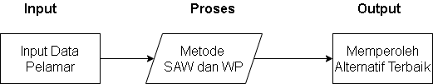
Gambar 2. Rancangan sistem

Penelitian ini dilengkapi dengan perhitungan manual dan pembuatan sistem aplikasi. Aplikasi yang dibangun menggunakan bahasa pemrograman PHP dan database MySql.

3.1 Pengolahan Data Kriteria
Berdasarkan hasil wawancara dengan manajer perusahaan KOPPI, langkah-langkah yang dilakukan untuk memecahkan masalah dengan gabungan metode SAW dan metode WP, yakni menetapkan sembilai kriteria yang dijadikan sebagai rujukan dalam pengambilan keputusan pada Tabel 1. Tingkat kontribusi kriteria diukur berdasarkan nilai pembobotan masing masing kriteria seperti pada Tabel 2. Setiap kriteria kemudian ditentukan nilai prioritas pendidikan (Tabel 3), dan kriteria pengalaman kerja (Tabel 4).

Tabel 1. Kriteria dan kategori
Kode Kriteria | Kriteria | Kategori
C1 | Pendidikan | Benefit
C2 | Pengalaman Kerja | Benefit
C3 | Motivasi | Cost
C4 | Kemampuan intrapersonal | Benefit
C5 | Orientasi prestasi | Benefit
C6 | Kemampuan menjual | Benefit
C7 | Kepercayaan diri | Benefit
C8 | Dapat dipercaya | Cost
C9 | Etos kerja | Benefit

Tabel 2. Pembobotan kriteria
Keterangan | Bobot
Sangat Tidak Baik | 1
Tidak Baik | 2
Cukup Baik | 3
Baik | 4
Sangat Baik | 5

Tabel 3. Kriteria pendidikan
Pendidikan | Keterangan | Nilai
S1 | Sangat baik | 81-100
D3 | Baik | 70-80
SMA | Cukup Baik | 60-69
SMp | Tidak Baik | 50-59
SD | Sangat Tidak Baik | 40-49

Tabel 4. Kriteria pengalaman kerja
Pengalam Kerja | Keterangan | Nilai
3tahun | Sangat baik | 81-100
2 tahun | Baik | 70-80
1,5 tahun | Cukup Baik | 60-69
1 tahun | Tidak Baik | 50-59
6 bulan | Sangat Tidak Baik | 40-49

Tabel 5. Kriteria motivasi, kemampuan intrapersonal, orientasi prestasi, kemampuan menjual, kepercayaan diri, dapat dipercaya, dan etos kerja
Keterangan | Nilai
Sangat baik | 5
Baik | 4
Cukup Baik | 3
Tidak Baik | 2
Sangat Tidak Baik | 1

Tabel 6. Bobot kriteria
Kriteria | Bobot
C1 | 0,1388889
C2 | 0,1111111
C3 | 0,0833333
C4 | 0,1111111
C5 | 0,1111111
C6 | 0,1388889
C7 | 0,0833333
C8 | 0,0833333
C9 | 0,1388889

Kriteria motivasi, kemampuan intrapersonal, orientasi prestasi, kemampuan menjual, kepercayaan diri, dapat dipercaya, dan etos kerja semuanya menggunakan prioritas yang sama seperti ditunjukkan pada Tabel 5. Pada penelitian ini terdapat bobot kriteria yang digunakan sebagai pengali dengan prioritas di setiap kriteria, kemudian bobot tersebut disederhanakan menggunakan persamaan (3) sehingga diperoleh nilai pada Tabel 6.

3.2 Nilai bobot metode SAW
Hasil rangkaian tes kriteria dilakukan dengan 10 pelamar sebagai alternatif (A) menggunakan sembilan kriteria yang ditetapkan pada Tabel 1 didapatkan hasil yang disajikan pada Tabel 7.

Tabel 7. Nilai calon karyawan
Alter | C1 | C2 | C3 | C4 | C5 | C6 | C7 | C8 | C9
A1 | 80 | 59 | 4 | 4 | 4 | 3 | 4 | 2 | 3
A2 | 79 | 65 | 3 | 3 | 2 | 3 | 5 | 3 | 5
A3 | 77 | 62 | 3 | 3 | 2 | 4 | 3 | 3 | 4
A4 | 81 | 60 | 4 | 3 | 2 | 3 | 4 | 3 | 5
A5 | 75 | 82 | 4 | 4 | 3 | 3 | 3 | 2 | 3
A6 | 80 | 78 | 3 | 2 | 4 | 3 | 5 | 3 | 3
A7 | 78 | 65 | 4 | 2 | 3 | 4 | 4 | 3 | 4
A8 | 85 | 70 | 3 | 3 | 3 | 3 | 3 | 3 | 4
A9 | 83 | 48 | 4 | 5 | 3 | 2 | 5 | 3 | 3
A10 | 85 | 55 | 4 | 5 | 3 | 2 | 5 | 4 | 3

Data tersebut dilakukan perhitungan nilai bobot kriteria W_{j} menggunakan metode SAW dan normalisasi matriks X dengan persamaan (1) untuk menghitung nilai masing-masing kriteria dari setiap alternatif.
R_{1.1} = $\frac{X_{11}}{\begin{aligned}MaxX_{11}\end{aligned}}$ = $\frac{80}{85}$ = 0,941
R_{1.2} = $\frac{X_{12}}{\begin{aligned}MaxX_{12}\end{aligned}}$ = $\frac{59}{82}$ = 0,719
R_{1.3} = $\frac{{M∈X}_{1.3}}{\begin{aligned}X_{1.3}\end{aligned}}$ = $\frac{3}{4}$ = 0,75
R_{1.4} = $\frac{X_{1.4}}{\begin{aligned}MaxX_{1.4}\end{aligned}}$ = $\frac{4}{5}$ = 0,8
R_{1.5} = $\frac{X_{1.5}}{\begin{aligned}MaxX_{1.5}\end{aligned}}$ = $\frac{4}{4}$ = 1
R_{1.6} = $\frac{X_{1.6}}{\begin{aligned}MaxX_{1.6}\end{aligned}}$ = $\frac{3}{4}$ = 0,75
R_{1.7} = $\frac{X_{1.7}}{\begin{aligned}MaxX_{1.7}\end{aligned}}$ = $\frac{4}{5}$ = 0,8
R_{1.8} = $\frac{{M∈X}_{1.8}}{{\begin{aligned}X\end{aligned}}_{1.8}}$ = $\frac{2}{2}$ = 1
R_{1.9} = $\frac{X_{1.9}}{\begin{aligned}MaxX_{1.9}\end{aligned}}$ = $\frac{3}{5}$ = 0,6

Selanjutnya dilakukan perhitungan dengan model yang sama sampai menghasilkan matriks ternormalisasi dengan hasil seperti pada Tabel 8.

Tabel 8. Hasil perhitungan setiap kriteria
C1 | C2 | C3 | C4 | C5 | C6 | C7 | C8 | C9
0,941 | 0,719 | 0,75 | 0,8 | 1 | 0,75 | 0,8 | 1 | 0,6
0,929 | 0,792 | 1 | 0,6 | 0,5 | 0,75 | 1 | 0,66 | 1
0,905 | 0,756 | 1 | 0,6 | 0,5 | 1 | 0,6 | 0,66 | 0,8
0,952 | 0,731 | 0,75 | 0,6 | 0,5 | 0,75 | 0,8 | 0,66 | 1
0,882 | 1 | 0,75 | 0,8 | 0,75 | 0,75 | 0,6 | 1 | 0,6
0,941 | 0,951 | 1 | 0,4 | 1 | 0,75 | 1 | 0,66 | 0,6
0,917 | 0,792 | 0,75 | 0,4 | 0,75 | 1 | 0,8 | 0,66 | 0,8
1 | 0,853 | 1 | 0,6 | 0,75 | 0,75 | 0,6 | 0,66 | 0,8
0,976 | 0,585 | 0,75 | 1 | 0,75 | 0,5 | 1 | 0,66 | 0,6
1 | 0,670 | 0,75 | 1 | 0,75 | 0,5 | 1 | 0,5 | 0,6

Tabel 8 merupakan matriks ternormalisasi yang dilakukan perhitungan menggunakan bobot ktiteria untuk memperoleh perankingan di setiap alternatif untuk mendapatkan nilai v_{i}.

3.3 Data Nilai Bobot Metode WP
Hasil rangkaian tes kriteria dilakukan dengan 10 pelamar sebagai alternatif menggunakan sembilan kriteria yang dijadikan sebagai acuan dalam pengambilan keputusan. Kriteria telahdisajikan pada Tabel 1. Tingkat kontribusi kriteria diukur berdasarkan nilai pembobotan masing masing kriteria. Nilai bobot kriteria dilakukan normalisasi bobot menggunakan persamaan (3). Nilai Bobot awal disajikan pada Tabel 9 dan hasil normalisasi disajikan pada Tabel 10.

Tabel 9. Bobot kriteria | Tabel 10. Normalisasi bobot
  Kriteria | Bobot
  C1 | 5
  C2 | 4
  C3 | 3
  C4 | 4
  C5 | 4
  C6 | 5
  C7 | 3
  C8 | 3
  C9 | 5
  Kriteria | Normalisasi Bobot
  C1 | 0,138888889
  C2 | 0,111111111
  C3 | -0,083333333
  C4 | 0,111111111
  C5 | 0,111111111
  C6 | 0,138888889
  C7 | -0,083333333
  C8 | 0,083333333
  C9 | 0,138888889

Hasil normalisasi bobot pada Tabel 10 digunakan untuk penentuan nilai benefit (keuntungan) yang ditandai dengan pangkat positif dan nilai Cost (pengurangan) yang ditandai dengan pangkat negatif.
Bobot normalisasi digunakan sebagai pengalian data kriteria pada Tabel 7 menggunakan persamaan (4) di dapatkan nilai vektor S yang hasilnya disajikan pada Tabel 11.

Tabel 11. Hasil Vektor S
Alternatif | Hasil
A1 | 5,038698200
A2 | 4,937745310
A3 | 4,732681353
A4 | 4,706378794
A5 | 4,897973983
A6 | 4,854618341
A7 | 4,766128711
A8 | 4,888086349
A9 | 4,575223401
A10 | 4,549943676

Penelitian ini dilengkapi dengan perhitungan manual dan pembuatan sistem aplikasi. Aplikasi dibangun menggunakan bahasa pemrograman PHP dan database MySql melalui beberapa tahap yang mengacu pada metode pengembangan waterfall seperti dapat dilihat pada Gambar 3. Model waterfall menyediakan pendekatan alur yang berfungsi sebagai perangkat lunak secara terurut dimulai dari analisis, desain, pengkodean, pengujian, dan pemeliharaan (Borman and Megawaty, 2020).
Aplikasi dibangun untuk memberikan perhitungan secara objektif, cepat, dan akurat. Hal ini diperlukan agar dalam penyelenggaraan rekrutmen dengan melibatkan pelamar berapapun dengan dasar kriteria dan bobot yang ditetapkan oleh perusahaan.

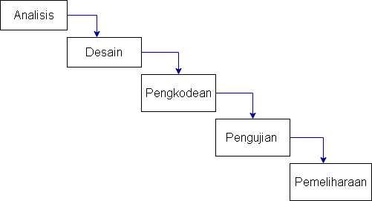
Gambar 3. Metode Pengembangan Aplikasi menggunakan Waterfall

4. Hasil dan Pembahasan
4.1 Hasil Ranking Metode SAW
Hasil ranking alternatif dengan metode SAW yang dilengkapi dengan bobot dan kriteria didapatkan alternatif terbaik dari persamaan (2) dengan cara mengalikan matriks ternormalisasi dengan bobot kriteria. Hasil SAW berdasarkan nilai konsisten teratas seperti yang disajikan pada Tabel 12.
Tabel 12. Hasil Perhitungan SAW
Alternatif | Nilai
A1 | 0,810664666
A2 | 0,804660768
A3 | 0,770938879
A4 | 0,763653690
A5 | 0,789215604
A6 | 0,801687699
A7 | 0,778026796
A8 | 0,787906432
A9 | 0,749272593
A10 | 0,748136778

4.2 Hasil Ranking Metode WP
Hasil ranking alternatif dengan metode WP didapatkan dari hasil vektor S dilakukan penjumlahan dan pembagian, didapat alternatif terbaik dari persamaan (5) dengan hitung WP berdasarkan nilai konsisten teratas dan disajikan pada Tabel 13.

Tabel 13. Hasil Vektor V
Alternatif | Hasil
A1 | 0,105087867
A2 | 0,102982378
A3 | 0,098705532
A4 | 0,098156962
A5 | 0,102152901
A6 | 0,101248669
A7 | 0,099403116
A8 | 0,101946683
A9 | 0,095421565
A10 | 0,094894327

4.3 Metode SAW dan WP

Tabel 14. Pengujian metode SAW dan WP
Metode SAW |  |  | Metode WP
Alter | Hasil | Ran | Alter | Hasil | Ran
A1 | 0,810664666 | 1 | A1 | 0,105087867 | 1
A2 | 0,804660768 | 2 | A2 | 0,102982378 | 2
A6 | 0,801687699 | 3 | A5 | 0,102152901 | 3
A5 | 0,789215604 | 4 | A8 | 0,101946683 | 4
A8 | 0,787906432 | 5 | A6 | 0,101248669 | 5
A7 | 0,778026796 | 6 | A7 | 0,099403116 | 6
A3 | 0,770938879 | 7 | A3 | 0,098705532 | 7
A4 | 0,763653690 | 8 | A4 | 0,098156962 | 8
A9 | 0,749272593 | 9 | A9 | 0,095421565 | 9
A10 | 0,748136778 | 10 | A10 | 0,094894327 | 10

Berdasarkan perankingan pada dua metode tersebut dilakukan dengan pertimbangan berikut. Jika setiap metode konsisten atau mendapatkan ranking tertinggi yang sama antara metode SAW dan WP maka alternatif tertinggi tersebut dijadikan sebagai alternatif terbaik diantara alternatif lainnya. Hasil perhitungan SAW dan WP disajikan pada Tabel 14. Oleh karena itu dalam penelitian ini didapatkan nilai konsisten teratas adalah alternative terbaik.
Hasil data uji pada Tabel 14 menunjukkan terdapat adanya data urutan ranking yang tidak sesuai pada dua metode, yaitu pada ranking ke-3, 4, dan 5, sedangkan 7 alternatif lainnya memiliki ranking yang sama. Metode SAW didapatkan urutan A6, A5, dan A8 sedangkan metode WP didapatkan urutan A5, A8, dan A6. Oleh karena itu didapatkan kesesuaian hasil uji dengan 10 alternatif didapatkan sebesar 70%.

4.4 Pengujian Fungsionalitas Aplikasi
Aplikasi telah berhasil dibangun dengan bahasa pemrograman PHP dengan database MySql. Pengujian aplikasi penentuan penerimaan karyawan melalui pengujian fungsionalitas perlu dilakukan untuk memastikan aplikasi yang dibuat dapat bekerja sesuai kebutuhan yang ditentukan. Pengujian aplikasi diawali dengan menu login.
Pada tahap pengujian diawali dengan tampilan menu login yang dilakukan oleh yang memiliki hak akses sepenuhnya pada aplikasi. Tampilan menu login dilakukan dengan memasukkan username dan password seperti pada Gambar 4. Pada tampilan setelah menu login terdapat berupa kriteria, bobot kriteria, input data alternatif, dan proses perankingan.


Gambar 4. Tampilan Menu Login

Selanjutnya dilakukan pengelolaan data pada menu kriteria sebagai isi bobot kriteria. Disediakan menu edit sehingga bila terdapat kesalahan input data dapat dilakukan pengubahan dan simpan sesuai yang diinginkan. Tampilan menu kriteria di tunjukkan pada Gambar 5.
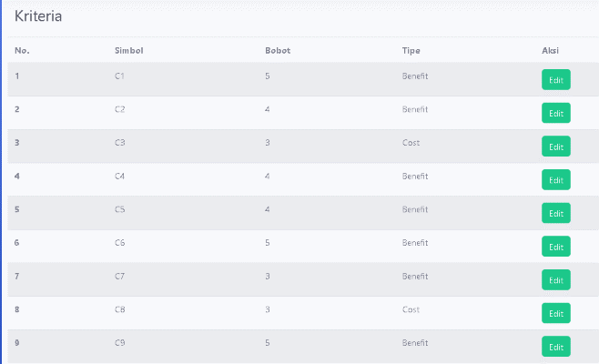
Gambar 5. Tampilan Menu Kriteria

Pada tampilan data pelamar terdapat menu edit dan menu hapus seperti ditunjukkan pada Gambar 6.

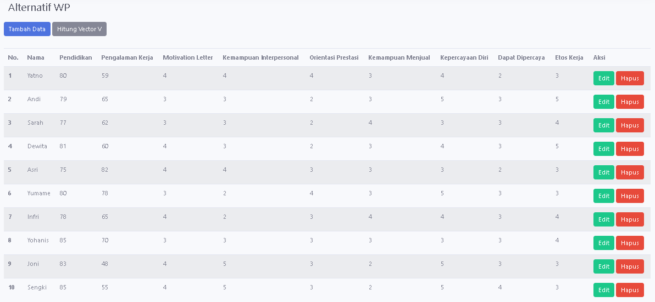
Gambar 6. Tampilan menu Alternatif

Tampilan menu SAW, menu WP, dan menu log out digunakan untuk pengolahan data seperti ditunjukkan pada Gambar 7.

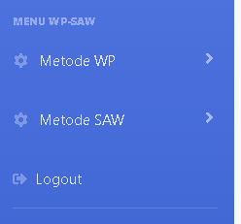
Gambar 7. Tampilan Menu SAW-WP

Tampilan menu perankingan SAW terlebih dulu dilakukan normalisasi bobot kemudian dilakukan perhitungan untuk mendapatkan hasil vektor V. Hasil perhitungan metode SAW ditunjukkan pada Gambar 8.

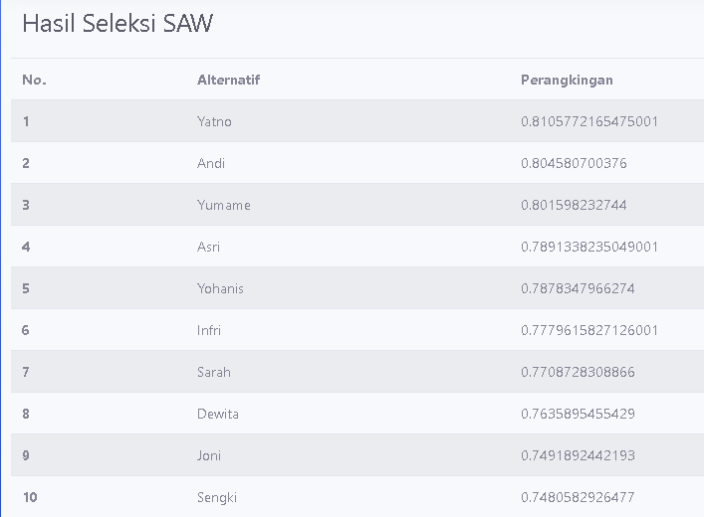
Gambar 8. Tampilan Menu Perangkingan SAW

Tampilan menu perangkingan WP Setelah didapati hasil vektor S kemudian dilakukan perhitungan untuk mendapatkan hasil vektor V. Hasil perhitungan metode WP ditunjukkan pada Gambar 11.

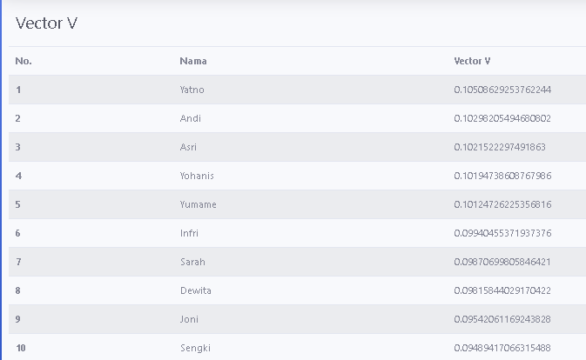
Gambar 11 Tampilan Menu Perangkingan WP

Pengujian fungsionalitas aplikasi dilakukan oleh manajer KOPPI untuk memastikan bahwa aplikasi yang dibuat sudah sesuai dengan yang diharapkan oleh perusahaan. Pengujian fungsi aplikasi ditunjukkan pada Tabel 15.

Tabel 15. Hasil pengujian fungsionalitas
No | Fungsi | Keterangan
1 | Form login | Sesuai
2 | Kelola data kriteria | Sesuai
3 | Tambah data | Sesuai
4 | Ubah data alternatif | Sesuai
5 | Hapus data alternatif | Sesuai
6 | Proses perhitungan sistem | Sesuai
7 | Tampilan hasil keputusan sistem | Sesuai
8 | Ubah nilai kriteria | Sesuai
9 | Ubah nilai bobot | Sesuai
10 | Keluar | Sesuai

Hasil pengujian fungsionalitas aplikasi dengan 10 fungsi yang ditampilkan pada Tabel 16 memiliki kesesuaian 100%, dengan demikian implementasi fungsionalitas sistem telah berjalan sesuai kebutuhan yang telah ditentukan oleh perusahaan.

4.5 Pengujian Validitas Aplikasi
Berdasarkan aplikasi yang telah dikembangkan selanjutnya dilakukan pengujian validasi untuk menunjukkan bahwa proses perhitungan dengan cara manual dan perhitungan menggunakan aplikasi mampu mendapatkan hasil yang sama. Proses validasi dilakukan dengan cara membandingkan hasil perhitungan melalui aplikasi yang telah dibangun dengan perhitungan cara manual. Proses perhitungan dinyatakan valid jika hasil perhitungan yang dilakukan secara manual sama dengan hasil perhitungan yang dilakukan oleh aplikasi atau dengan kata lain ahasa lain kedua metode menggunakan input yang sama memperoleh keluaran yang sama.
Hasil ranking yang telah diperoleh dari setiap metode didapatkan urutan yang sama antara perhitungan manual dengan perhitungan aplikasi atau validitas 100%, baik pada SAW (Tabel 16) maupun WP (Tabel 17) walaupun ada sedikit perbedaan nilai detail angka di belakang koma karena keterbatasan memori sehingga terdapat pembulatan-pembulatan dalam perhitungan manual. Namun demikian hal ini bukan menjadi persoalan karena memang aplikasi dibangun untuk mendapatkan nilai yang lebih detil dan akurat.

Tabel 16. Perbandingan Hasil Metode SAW secara Manual dan Aplikasi
Alter | Manual | Aplikasi | Selisih
A1 | 0,810664666 | 0,810577216 | 0,000087450
A2 | 0,804660768 | 0,804580700 | 0,000080068
A6 | 0,801687699 | 0,801598232 | 0,000089467
A5 | 0,789215604 | 0,789133823 | 0,000081781
A8 | 0,787906432 | 0,787834796 | 0,000071636
A7 | 0,778026796 | 0,777961582 | 0,000065214
A3 | 0,770938879 | 0,770872830 | 0,000066049
A4 | 0,763653690 | 0,763589545 | 0,000064145
A9 | 0,749272593 | 0,749189244 | 0,000083349
A10 | 0,748136778 | 0,748058292 | 0,000078486

Tabel 17. Perbandingan Hasil Metode WP secara Manual dan Aplikasi
Alter | Manual | Aplikasi | Selisih
A1 | 0,105087867 | 0,105086292 | 0,000001575
A2 | 0,102982378 | 0,102982054 | 0,000000324
A5 | 0,102152901 | 0,102152229 | 0,000000672
A8 | 0,101946683 | 0,101947386 | -0,000000703
A6 | 0,101248669 | 0,101247262 | 0,000001407
A7 | 0,099403116 | 0,099404553 | -0,000001437
A3 | 0,098705532 | 0,098706998 | -0,000001466
A4 | 0,098156962 | 0,098158440 | -0,000001478
A9 | 0,095421565 | 0,095420610 | 0,000000955
A10 | 0,094894327 | 0,094894170 | 0,000000157

Berdasarkan Tabel 16, selisih atau deviasi antara perhitungan manual dan aplikasi dengan metode SAW didapatkan rata-rata 0,0000768 sedangkan pada Tabel 17 untuk metode WP didapatkan 0,0000000006. Oleh karena itu dalam perhitungan ini didapatkan metode WP memberikan akurasi dan validitas yang lebih baik dibanding metode SAW, namun demikian yang utama adalah bahwa kedua metode berhasil memberikan hasil perankingan 100% yang sama antara cara manual dan aplikasi.

5. Kesimpulan

Berdasarkan penelitian yang sudah dilakukan menghasilkan sistem pendukung keputusan menggunakan metode SAW dan WP untuk dijadikan sebagai pertimbangan dalam penentuan penerimaan karyawan.
Aplikasi yang telah dibangun menggunakan Bahasa pemrograman PHP dengan database MySql telah mendapatkan 100% kesesuaian fungsionalitas berdasarkan pengujian oleh perusahaan dan mendapatkan 100% kesesuaian antara perhitungan secara manual dan perhitungan melalui aplikasi yang telah dibangun, baik menggunakan metode SAW mapun metode WP.
Kedua metode memberikan alternatif tertinggi yang sama sehingga alternatif tersebut dijadikan sebagai alternatif terbaik diantara alternatif lainnya, walaupun terdapat tiga alternatif di urutan tengah yang memiliki urutan ranking yang tidak sama. Berdasarkan rata-rata selisih atau deviasi yang didapatkan bahwa metode WP memberikan akurasi dan validitas yang lebih baik daripada SAW namun kedua metode berhasil memberikan hasil perankingan 100% yang sama antara cara manual dan aplikasi.

Daftar Pustaka

Borman, R, I., and Dyah A., M. (2020). Implementasi Metode TOPSIS pada Sistem Pendukung Keputusan Pemilihan Biji Kopi Robusta yang Bernilai Mutu Ekspor (Studi Kasus: PT. Indo Cafco Fajar Bulan Lampung). Fountain of Informatics Journal 5 (1).
Ricki, & Devitra, J. (2019). Pendukung Keputusan Pemilihan Perdana Persada dengan Metode Simple Additive Weighting (SAW). Manajemen Sistem Informasi 4 (3): 255–65.
Ermin, Sunardi, and Abdul F. (2020). Penerapan Metode Weight Product pada Penentuan Penerimaan Karyawan. Cybernetics 4 (01): 9. https://doi.org/10.29406/cbn.v4i01.2074.
Ernawati., Asahar, J., and Sandi, S. (2019). Implementasi Metode String Matching untuk Pencarian Berita Utama pada Portal Berita Berbasis Android (Studi Kasus: Harian Rakyat Bengkulu). Pseudocode 6 (1): 77–82. https://doi.org/10.33369/pseudocode.6.1.77-82.
Abdul, F., Sunardi, & Ermin. (2019). Metode Simple Additive Weighting pada Penentuan Penerimaan Karyawan. Jurnal Format 8 (2): 125–31.
Faisal, and Muhammad. (2017). Sistem Pendukung Keputusan Seleksi Siswa Berprestasi di SMK PGRI 3 Malang Menggunakan Metode Weighted Product (WP). Journal of Information and Technology 05 (01): 119–24. http://jurnal.stiki.ac.id/index.php/J-INTECH/article/download/38/26.
Langgeng, L., Septian. N., W., Rimadini, A., A., and Panji, S. (2017). Sistem Pendukung Keputusan Rekrutmen Berbasis Web dengan Metode Weight Product (WP) Studi Kasus PT. TUNG Mung Tangerang. Semnasteknomedia, 1–7.
Lusiana, R., N., T. (2016). Penerapan Metode Simple Additive Weighting untuk Penerimaan Karyawan (Studi Kasus: PT. Sharia Green Land). http://eprints.dinus.ac.id/18727/
Novita, M., Sunardi, and Abdul, F. (2020). Sistem Penentuan Penginapan dengan Metode Promethee. Jurnal Ilmiah Mandala Education 6 (1):12–19. https://doi.org/10.36312/jime.v6i1.1098.
Aang, A., M., and Retno, A., P. (2016). Perancangan Sistem Pendukung Keputusan Seleksi Penerimaan Pegawai Menggunakan Metode SAW pada PDAM Tirta Dharma Tegal. Creative Information Technology Journal 3 (2): 135. https://doi.org/10.24076/citec.2016v3i2.72.
Pibriana, and Desi. (2020). Penggunaan Metode Simple Additive Weighting (SAW) dalam Pengambilan Keputusan Rekrutmen Karyawan pada PT. ABC. Techno.Com 19 (1): 45–55. https://doi.org/10.33633/tc.v19i1.2771.
Rosadi, Dadi, and Siti, K. (2017). Jurnal Computech dan Bisnis. Jurnal Computech & Bisnis 11 (1): 3946.http://jurnal.stmikmi.ac.id/index.php/jcb/article/view/156.
Sholikhah, Fatikhatus, Diema H., S., and Chandra, S., A. (2016). Perancangan Sistem Pendukung Keputusan Pemilihan Pelanggan Terbaik Menggunakan Metode Simple Additive Weighting (SAW) Pada Bravo Supermarket Jombang. Register: Jurnal Ilmiah Teknologi Sistem Informasi 2 (1): 40. https://doi.org/10.26594/r.v2i1.444.
Bosker, S. (2015). Perancangan Aplikasi Pengambilan Keputusan dalam Penerimaan Pegawai STMIK Pelita Nusantara Medan dengan Menggunakan Metode Fuzzy Simple Additive Weighting. Jurnal Mantik Penusa 17 (1): 24–35. http://e-jurnal.pelitanusantara.ac.id/index.php/mantik/article/view/247/152.
Muhammad, N., H., S. (2017). Implementasi Weight Product Model (WPM) dalam Menentukan Pemilihan Sepeda Motor Sport Berbasis SPK. Klik - Kumpulan Jurnal Ilmu Komputer 4 (1): 59. https://doi.org/10.20527/klik.v4i1.72.
Anita, D., S., Muhamad, M., and Sri, H. (2017). Sistem Pendukung Keputusan Perankingan Calon Siswa Baru Jalur Undangan Menggunakan Simple Additive Weighting (Studi Kasus: SMK Bumi Nusantara Wonosobo). Seminar Nasional Teknologi Informasi dan Multimedia 2017 5 (1): 3-5–42. http://ojs.amikom.ac.id/index.php/semnasteknomedia/article/view/1658/1659.
Tomi. L. (2018). Perancangan Sistem Informasi Delivery Order Pupuk Merk Trubus Berbasis Web Pada CV. Prabu Siliwangi Padang. Jurnal J – Click 5 (1): 98–106.
Hanggar. W., A., P., Lailil. M., and Satrio. H., W. (2018). Implementasi Metode Simple Additive Weighting (SAW) untuk Penentuan Penerima Zakat. Jurnal Pengembangan Teknologi Informasi dan Ilmu Komputer (J-PTIIK) Universitas Brawijaya 2 (11): 5877–83.
Wayan. S., Ika. P.,i N., and Rahmat. R. (2016). Sistem Pendukung Keputusan Penerimaan Karyawan pada PT. Sultra Inti Roda Perkasa Menggunakan Metode Weight Product (WP) dan Simple Additive Weighting (SAW). semanTIK 2 (1): 129–40.

